***Гом урок***

***ирон æвзагæй***

***3-æм къласы темæ:***

***«ЗЫМÆГОН ÆРДЗ.НОМДАРТЫ НЫМÆЦ»***

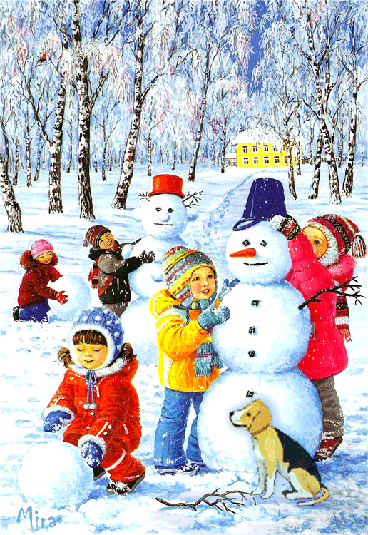

Учитель осетинского языка

МБОУ «СОШ № 2 ст . Архонская»

Кудухова Г. П.

***Урочы нысан****:*

***1.Ахуырадон хæс:*** *Дарддæр кусын раст, тагъд æмæ аив кæсыны зонындзинæдтыл.*

*-Диологы хъуыдыйæдтæм фæрстытæ дæттын. Ирон дамгъæтæ æмæ мыртæ раст дзурын.*

*-Бацамонын номдарты нымæц. Сыгъдæг фыссынадыл куыст.*

***2.Ныхасы рæзтыл куыст****:Сывæллæтты лексикæйы хъæздыгдзинадыл кусын.*

***3.Хъомыладон хæс:****Ирон æвзаг æмæ ирон æгъдаумæ уарзондзинад гуырын кæнын*

*Урочы цыд:*

***1.Бацæттæгæнæн рæстæг.***

*-Уæ бон хорз сывæллæттæ.*

*-Алыбон æгас нæм цæут нæ зынаргъ уазджытæ.*

***2.Фонетикон хъазт****.****Тахъддзуринаг****.(слайд)*

*Мыртæй ахъазæм,мæ фæстæ дзурут.*

* ***Хърихъупп-хъупп-хъупп***
* ***Хъæдхой-къупп-къупп***
* ***Дудахъ-дахъ-дахъ***
* ***Халон-хъуахъхъ-хъуахъхъ***
* ***Цъиутæ-цъиу-цъиу***
* ***Сидын- «дзиу-дзиу!»***
* ***Скæнæм-зиу-зиу!***

***3.Зонындзинæдты актуализаци.Мотиваци:***

*-Абон цы бон у?*

*-Афдзы афонтæй кæцы у?*

*-Боныхъæд абон цавæр у?*

*Хъазт «Ǽвзæр æмæ хорз синоптик»*

***4. Х/куыст сбæрæг кæнын.***

*Дзырдтæн ссарут сæ раст тæлмац.*

*(1-аг хæслæвæрд аргъ кæныны сыфæй)*

***5 . Аудировани.Байхъусын текстмæ «Зымæгон бон»***

*Сывæллæттæ, абоны урочы цæуыл дзурдзыстæм, уый цæмæй базонæм, уый тыххæй байхъусдзыстæм текстмæ.*

*Байхъусут ма йæм лæмбынæг æмæ мын зæгъут:*

*-Цæй тыххæй у ацы текст?*

*-Уæдæ абон цæй тыххæй дзурдзыстæм?*

*Раст зæгъут сывæллæттæ. Зымæджы тыххæй,æмæ цавæр ивддзинæдтæ æрцæуы æрдзы.*

*-Нæ урочы темæ цавæр у ?*

***6 .Чиныгимæ куыст.***

*-Бакæс диалог æмæ дзуапп ратт фæрстытæн*

*(7-æм фæлтæрæн)*

***7****.* ***Хæдзармæ куыст уын уыди бацæттæ кæнын уыци-уыцитæ æмæ æмбисæндтæ.***

***10-æм фæлтæрæн .Уыци-уыци бакæсын æмæ ратæлмац кæнын.***

***8.Тетрæдты куыст****(11-æм фæлтæрæн)*

***9.Физ.минутка цæстытæн****.(презентации æвдисын)* ***10.Релоксаци физ.минутка –ирон кафт.***

***11. 2-аг хæслæвæрд аргъ кæныны сыфты.*** *(*бакæс дзырдты къордтæ æмæ сæ хъуыдыйæдтæ сараз )

Тъыфылтæ,хауынц,зæхмæ,миты.

Хъазынц,сывæллæттæ,къуыбæрттæй,миты,зымæджы.

Митын,сабитæ,лæг,сарæзтой.

Æмбæрзт,зæхх,сты,бæлæстæ,митæй.

***12. Хъуыдыйæдтæ кæронмæ баххæст кæн.***

***13****.* ***3-аг******хæслæвæрд аргъ кæныны сыфты. «Раст у? Раст нæу?»***

***14. Цыбыр æвдыстытæ «Рувас æмæ тæрхъус», «Бирæгъ æмæ халон»***

***15. Национально-региональный компонент.***

*Дети ,весь урок мы говорили о зиме. А название какого животного связанно со словом снежный?(снежный барс-фыранк)*

*-Что вы знаете о нём?*

*(ребёнок подготовил короткое сообщение о снежном барсе)*

Издавна снежный барс считался символом нашего народа. Наши предки изображали его на своём флаге. Он символизирует могущество, храбрость, мужество, отвагу и красоту нашего народа.

***16. Урочы кæронбæттæн.***

***Урокæн хатдзæгтæ скæнын.***

*-Цы баззыдтам зымæджы тыххæй абоны урочы?*

*-Сывæллæттæ абон тынг хорз куыстат æмæ уын стыр бузныг.*

***17.Рефлексия***

*- Исчи уæ æнкъард кодта урочы?*

*- Равдисут ма, цавæр æнкъарæнтимæ цæут урокæй?*

*Перед вами смайлики с улыбочкой и без, если вам понравилась ваша работа сегодня на уроке ,то поднимите улыбающийся смайлик. Не понравилась,то смайлик без улыбки. .*

*- Уæдæ нæ ног фембæлдмæ.*

*-Бæрæггæнæнтæ сæвæрын*

***18. Хæдзармæ куыст:.***

*Хæдзармæ куыст:*

*дифференцированное домашнее задание*

*на 5- 13-æм фæлтæрæн :нывмæ гæсгæ чысыл радзырд*

*ныффыссын.*

*4- 9-æм фæлтæрæн.*

*3- 10-æм фæлтæрæн(аив кæсын)*